Informationsblatt - Funktion einer LED (Leuchtdiode)
Arbeitsauftrag
Erklärt, was passiert, wenn man eine Diode in Sperrrichtung bzw. in Durchlassrichtung an eine Spannungsquelle anschließt.
Aufbau und Funktion
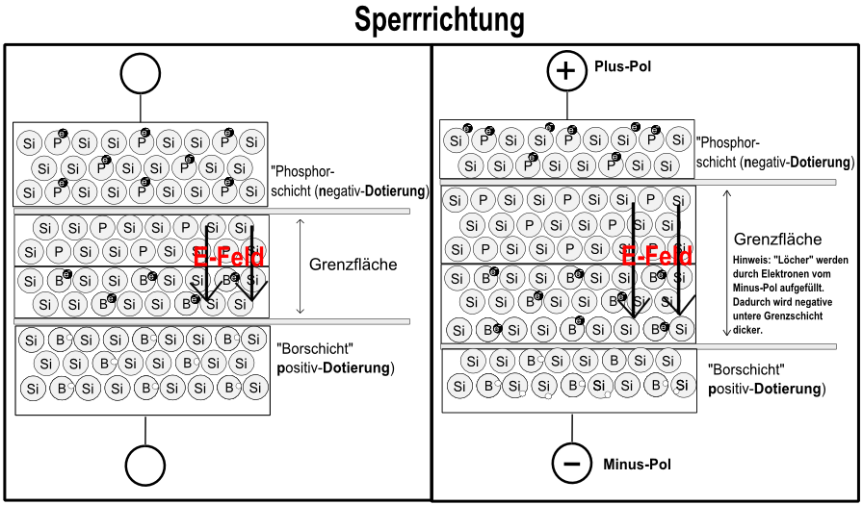
a) Sperrrichtung
___________________
___________________
___________________
___________________
___________________
___________________
___________________
___________________
___________________
___________________
___________________
___________________
___________________
___________________
___________________

b) Durchlassrichtung
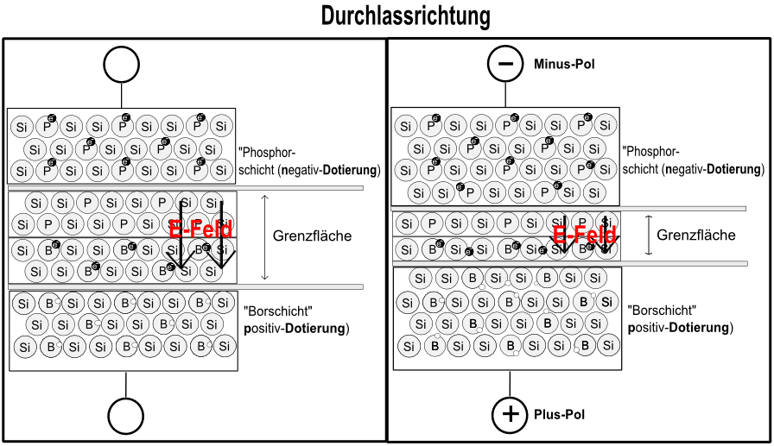
___________________
___________________
___________________
___________________
___________________
___________________
___________________
___________________
___________________
___________________
___________________
___________________
___________________
___________________

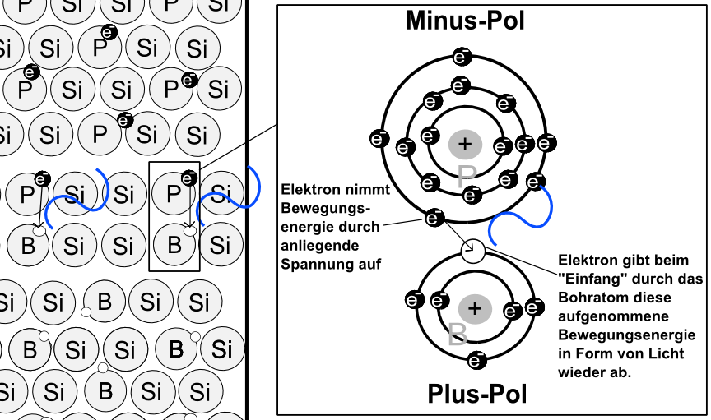
c) Rekombination
___________________
___________________
___________________
___________________
___________________
___________________
___________________
___________________
___________________
___________________
___________________

Arbeitsblatt: Solarzelle vs. Diode
Arbeitsauftrag
Erkläre die Gemeinsamkeiten und Unterschiede im Aufbau und der Funktion einer Solarzelle und einer Diode (LED).



















